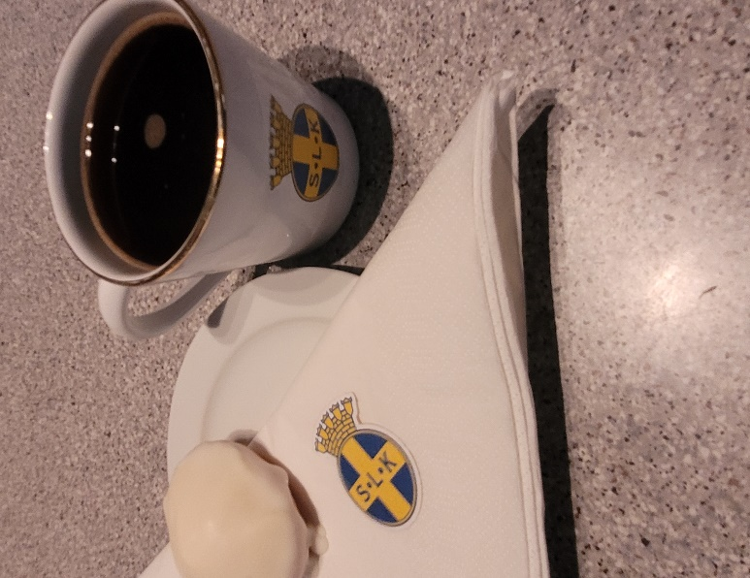
Nyfiken på lottakåren?
Kom och fika med oss,
vi bjuder.

Du som vill veta mer om Svenska lottakåren och undrar över hur man fysiskt och mentalt kan förbereda sig för kris eller krig, eller vill engagera dig mer, kom och fika med oss så berättar vi mer om vår verksamhet och hemberedskapsutbildningen ”Sköt dej själv”.

Du som redan är lotta, kom och dela dina lottaminnen med oss.

2 mars (lörd) kl. 13-15 Hemse, Bagarns konditori

7 mars (tors) kl. 17-19 Visby, Träffpunkt Gråbo

23 mars (lörd) kl. 11-13 Fole, Krampebroboden

Välkomna!
önskar Gotlands lottakår
Kontakt: www.svenskalottakaren.se/lottakarer/gotlands-lottakar
gotland@svenskalottakaren.se Tel: 070-5657571

